|  |  |
| --- | --- |
| **СОГЛАСОВАНО**  **Руководитель**  **управления по физической культуре**  **и спорту администрации**  **города Белгорода**  **______________ С.Р. Алиев**  **«___» ______________ 2025 года** | **СОГЛАСОВАНО**   **Председатель правления** **БРОО «Федерация тхэквондо»** **______________** **В.В. Уколов**  **«___» ______________ 2025 года** |
| **УТВЕРЖДАЮ** **Директор****УСК С.Хоркиной НИУ «БелГУ»** **______________ Виноходов А.И.**  **«___» ______________ 2025 года** | **УТВЕРЖДАЮ** **Руководитель БРДЮСОО****«Клуб белый тигр»****______________ А.Н. Антоненко** **«___» ______________ 2025 года** |

ПОЛОЖЕНИЕ

**О проведении открытого первенства г. Белгорода**

**по тхэквондо посвященного памяти А.А. Соловьева**

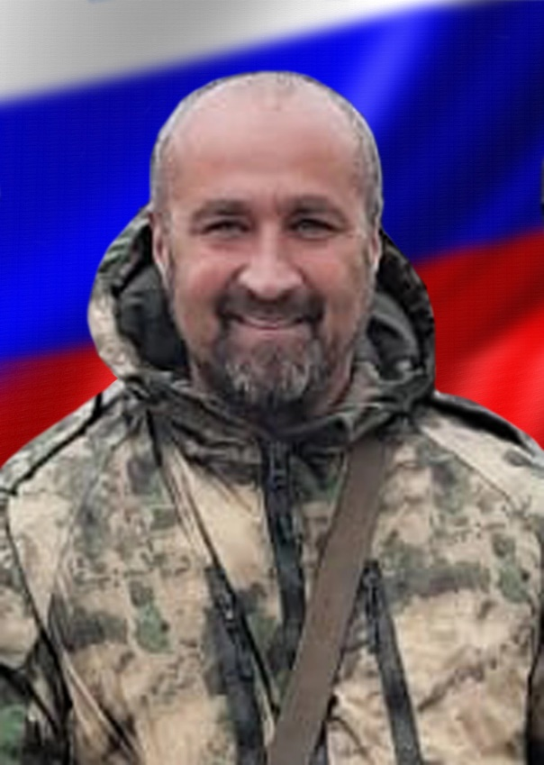

**г. Белгород, УСК С.Хоркиной**

**23-24 мая 2025 г.**

1. **Цели и задачи**

1. Популяризация и развитие тхэквондо (ВТФ) как Олимпийского вида спорта на территории Белгородской области.

2. Повышение мастерства спортсменов, пропаганда здорового образа жизни и идей олимпийского движения, способствующих всестороннему воспитанию, гармоничному развитию и физическому совершенствованию человека.

3. Привлечение молодежи к занятиям физической культурой и спортом.

4. Патриотическое воспитание российских граждан, воспитание готовности к выполнению гражданского долга по защите интересов Родины.

5. Улучшение учебно-тренировочной работы в физкультурных организациях и повышение спортивного мастерства занимающихся.

6. Укрепление дружеских отношений и развитие связей с организациями тхэквондо других регионов России.

7. Выполнение нормативов в соответствии с требованиями ЕВСК.

1. **Организаторы мероприятия**

|  |  |
| --- | --- |
| **Общее руководство:** | УСК С.Хоркиной НИУ «БелГУ». |
| **Организатор:** | БРДЮСОО «Клуб белый тигр»  Антоненко Алексей Николаевич  г. Белгород, тел. +7(951) 134-05-36. БРОО «Федерация тхэквондо» Уколов Виктор Владимирович  тел. +7(903) 884-56-97 |
| **Главный судья** | Холхунов Алексей Сергеевич  г. Белгород, тел. +7(919) 228-05-09. |
| **Главный секретарь** | Дорошенко Екатерина Васильевна (ВК)  г. Белгород, тел. +7 (951) 147-02-11. |

1. **Место и сроки проведения**

|  |  |
| --- | --- |
| **Место проведения:** | УСК С.Хоркиной НИУ «БелГУ»  Адрес: г. Белгород, пр-т Богдана Хмельницкого, д. 3 |
| **Дата проведения:** | 23-24 мая 2025 г. |

1. **Программа соревнований, награждение**

|  |  |  |
| --- | --- | --- |
| **23 мая 2025 года**  **(пятница)** | Регистрация, взвешивание участников соревнования для спортсменов из г. Белгорода и иногородних спортсменов – **по назначению.** | |
| **24 мая 2025 года**  **(суббота)** | 9:00 | Начало соревнований |
| **Условия награждения** | Спортсмены, занявшие 1 место, 2 место и два 3-их места, будут награждены дипломами и медалями соответствующих степеней. | |

1. **Регламент соревнований**

|  |  |
| --- | --- |
| Юноши и девушки  **2011-2013 г.р. (12-14 лет) Для участия в соревнованиях спортсмен должен достичь 12-летнего возраста до дня начала спортивного соревнования, а указанное максимальное количество лет спортсмен должен достичь в календарный год проведения спортивных соревнований.**  группа А (опытные)  групп Б (новички)  3 раунда х 1,5 мин.(1 мин. перерыв) | М: 33, 37, 41, 45, 49, 53, 57, 61, 65, +65  Ж: 29, 33, 37, 41, 44, 47, 51, 55, 59, +59 |
| Мальчики и девочки  **2013-2014 г.р. (2013 г.р. спортсмены не достигшие на момент начала соревнования 12-летнего возраста)**  группа А (опытные)  групп Б (новички)  3 раунда х 1,5 мин. (1 мин. перерыв) | М: 24, 26, 28, 30, 33, 36, 39, 43, 47, 51,+51  Ж: 24, 26, 28, 30, 33, 36, 39, 42, 46, 49, +49 |

Соревнования проводятся по действующим правилам на электронной системе DAE DO. Сенсорные футы не выдаются.

В случае отсутствия 3-х спортсменов в весовой категории, весовые категории могут объединяться.

1. **Регистрация команд и участники соревнований**

Регистрация на соревнования на сайте БРОО «Федерация тхэквондо» через систему **онлайн-регистрации.**

|  |  |
| --- | --- |
| **Сайт регистрации:** | [**www.taekwondo31.ru**](http://www.taekwondo31.ru) |
| **Срок окончания регистрации:** | Регистрация на сайте [**www.taekwondo31.ru**](http://www.taekwondo31.ru)заканчивается автоматически 21 мая 2025 года в 00.00 часов, после этого внести изменения нельзя |
| Регистрация на сайте [**www.taekwondo31.ru**](http://www.taekwondo31.ru) для **СУДЕЙ** и **УЧАСТНИКОВ** **ОБЯЗАТЕЛЬНА.** | |

**Документы необходимые предоставить на мандатной комиссии:**

* заявку установленной формы;
* паспорт или загранпаспорт (справка с уч. заведения с фотографией не требуется);
* свидетельство о рождении + справка с уч. заведения с фотографией (справка должна быть заверена печатью школы, печать ставится на фотографии);
* договор о страховании (оригинал) на каждого участника;
* документ, подтверждающий спортивную и техническую квалификацию спортсмена;
* Срок подачи заявок – не позднее времени окончания работы мандатной комиссии.

Спортсмены обязаны до начала соревнований пройти обязательные антидопинговые онлайн курсы на официальном сайте РУСАДА (course.rusada.ru) и получить сертификат.

* Представители команд обязаны проверить наличие у своих спортсменов онлайн-сертификата RUSADA для юношей и девушек 12-14 лет.

1. **Расходы**

Расходы, связанные с награждением победителей и призеров (дипломы   
и медали), арендой спортивного зала, электронного судейства, оплатой работы судей, медицинским обслуживанием, прочие организационные расходы – за счет БРДЮСОО «Клуб белый тигр».

Расходы  по  командированию команд  (проезд, проживание, питание) – за счет командирующих организаций.

1. **Меры обеспечения безопасности участников мероприятия**

Безопасность участников Мероприятия и зрителей обеспечивает БРДЮСОО «Клуб белый тигр» и БРОО «Федерация тхэквондо».

Ответственный исполнитель: главный судья соревнований.

При возникновении вопросов обращаться организатору мероприятия +7(951) 134-05-36 Алексей Антоненко.

**ДАННОЕ ПОЛОЖЕНИЕ ЯВЛЯЕТСЯ ОФИЦИАЛЬНЫМ ВЫЗОВОМ**

**НА СОРЕВНОВАНИЯ**